Módulo 15 – Docker – Atividade 03

Q1) O que é uma imagem?
Q2) Qual o fluxo de criação de uma imagem?
Q3) Explique os principais comandos do arquivo Dockerfile.
Q4) Atividade prática:
1 - Crie uma página index.html e utilize o Node.js para que rode na porta 3000. E exiba a mensagem “Minha primeira imagem docker rodando!”.
2 - Usando um Dockerfile, crie uma imagem.
3 - Exponha a porta para rodar localmente com a porta 8088.
4 - Suba a imagem para seu Docker Hub.
5 - Faça em forma de relatório, um documento com os comandos usados e os prints do processo.

Q5) Documente o passo a passo realizado.

Respostas

Q1)
Uma imagem Docker é uma representação estática e read-only de uma aplicação ou ambiente de software, que inclui todas as dependências necessárias para executar o aplicativo ou serviço dentro de um container Docker. Uma imagem é construída a partir de um conjunto de instruções, definidas em um arquivo chamado Dockerfile, sem extensão.
As imagens são armazenadas em um registro de imagens, que pode ser local ou remoto. Quando um contêiner é iniciado a partir de uma imagem, uma camada de leitura/gravação é adicionada ao topo da imagem, criando um sistema de arquivos somente leitura da imagem original e um sistema de arquivos de gravação para armazenar as alterações feitas durante a execução do contêiner.
As imagens do Docker são criadas com base em um sistema de camadas, o que significa que cada comando no Dockerfile adiciona uma nova camada à imagem resultante. Isso permite que as imagens sejam criadas rapidamente e eficientemente, com reutilização de camadas comuns entre imagens diferentes.
As imagens do Docker são uma das principais características do Docker e permitem que os desenvolvedores criem, testem e implantem aplicativos de maneira eficiente e consistente em diferentes ambientes. As imagens podem ser compartilhadas com outras pessoas e equipes, permitindo que os aplicativos sejam replicados com facilidade e precisão em diferentes locais.
Q2)
De forma resumida, o fluxo de criação tem duas etapas principais: a criação de um arquivo Dockerfile e a execução de um comando “docker build”. Sendo um pouco mais detalhista, na primeira etapa, faz-se necessário criar um arquivo sem extensão chamado Dockerfile, que contém uma listas de instruções que permitirão a construção da imagem.
No segundo passo, executar o comando "docker build" na linha de comando do Docker, passando o caminho para o Dockerfile e um nome opcional e uma tag para a nova imagem. O Docker CLI então executa as instruções definidas no Dockerfile, criando uma nova imagem que inclui todos os componentes necessários para executar o aplicativo dentro de um container Docker. Podemos usar a tag para se referenciar a nova imagem, o que é mais prático do que usar um ID.

Q3) Espera-se que no arquivo Dockerfile, sejam aplicados alguns comandos para que a imagem seja criada com sucesso e da forma que a gente deseje. A seguir, vamos explicar os principais comandos:
Comando FROM – É utilizado para definir uma imagem base, que será usada como ponto de partida para a criação da nova imagem. Podemos, por exemplo, definir a imagem base como sendo o node, um sistema de gerenciamento de banco de dados postgreSQL, um sistema operacional ubuntu.
Comando RUN - O Dockerfile pode incluir várias instruções RUN. O RUN é usado para executar comandos durante a construção da imagem, por exemplo: instalar pacotes, baixar arquivos, compilar códigos, entre outras coisas.
Comando WORKDIR - Definição de um diretório de trabalho, que especifica o diretório de trabalho para instruções subsequentes. Isso é importante para garantir que todos os comandos e arquivos sejam manipulados no diretório correto durante a construção da imagem.
Comando COPY - É usado para copiar os arquivos do aplicativo do host (máquina local) para a imagem. Isso garante que o código e outros recursos do aplicativo estejam disponíveis dentro do container. Por exemplo, o comando (COPY . .) copia todos os arquivos do diretório onde está o dockerfile para o diretório de trabalho da imagem (definido pelo comando WORKDIR).
Comando CMD – Define o comando padrão que será executado quando o contêiner for iniciado a partir da imagem. Isso pode ser um comando para iniciar o aplicativo, executar um script de inicialização ou executar outras tarefas necessárias para preparar o ambiente de execução do aplicativo.
Comando EXPOSE – Quando um container é iniciado a partir da imagem, podemos expor uma porta do container para que seja possível acessá-lo, o comando EXPOSE define que porta será exposta. Com o expose usado, é possível mapear uma porta do computador local para o container usando a flag -p quando for executar o container.

Com o Dockerfile pronto, podemos usar o docker build para construir a imagem a partir do dockerfile, passando o caminho para o Dockerfile e um nome opcional e uma tag para a nova imagem. O Docker CLI então executa as instruções definidas no Dockerfile, criando uma nova imagem que inclui todos os componentes necessários para executar o aplicativo dentro de um container Docker.

Q4)
Na raiz do projeto, utilizou-se o comando “npm init -y”, a flag y dá a resposta padrão a algumas perguntas do npm quando desejamos iniciar um projeto.
As seguintes dependências foram instaladas: express (desenvolver e levantar um servidor) e dotenv (leitura das variáveis de ambiente contidas no arquivo .env).
Dentro do arquivo package.json, adicionamos um script para iniciar o servidor (“start”:“node server.js”). A imagem a seguir ilustra o arquivo package.json:

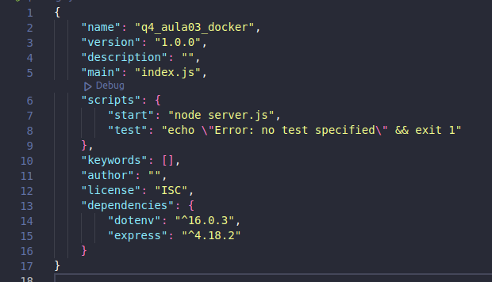
A imagem a seguir mostra como ficou a organização da nossa aplicação:

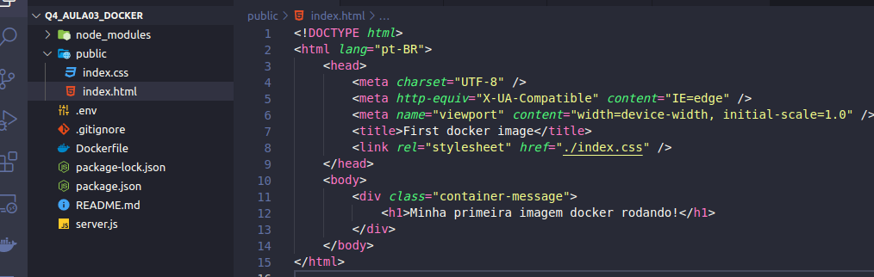
Na raiz do projeto, é possível observar uma pasta chamada public, que contém o arquivo index.html da página. Trata-se de um html simples com apenas uma mensagem centralizada. Utilizou-se a extensão Liveserver para verificar a aparência durante o processo de desenvolvimento. A imagem a seguir aponta como ficou página.

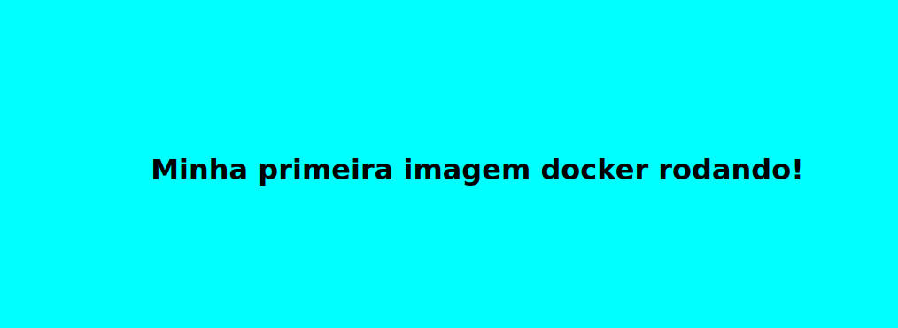
Foi necessário criar um arquivo server.js na raiz do projeto, responsável por conter toda a implementação referente ao servidor express. Na imagem a seguir, mostra-se o conteúdo do arquivo server.js:

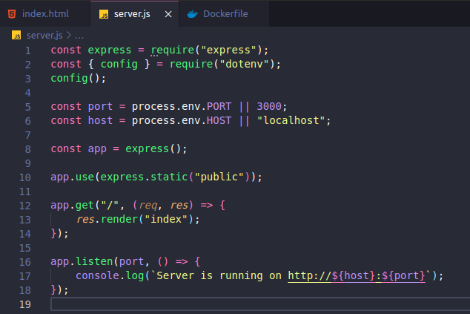

Nota-se que há duas variáveis de ambiente sendo importadas do arquivo .env, port e host, respectivamente. É feita a importação do express e do dotenv, mais especificamente sua funcionalidade config. Uma instância do express é atribuída a constante app. Para servir o conteúdo estático da pasta public, utilizou-se express.static(“public”);
Criou-se uma rota get que renderiza o index.html quando o navegador acessa a raiz da aplicação. A função listen permite ao nosso servidor ouvir na porta indicada. Atualmente, o arquivo .env especifica a porta 3000.
Para levantar o servidor, basta usar o comando “npm run start” a partir da raiz do projeto, como mostrado a seguir:

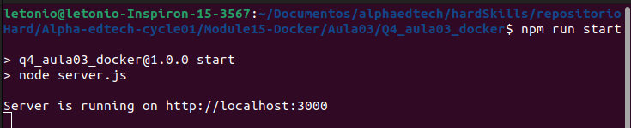
Acessando o navegador no endereço indicado, temos o resultado mostrado abaixo:
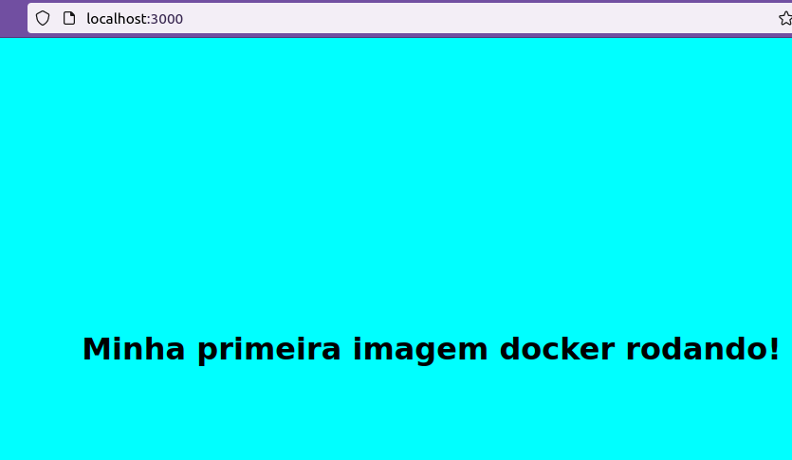

Ainda na raiz do projeto, criamos um arquivo Dockerfile e, dentro dele, inserimos o conteúdo abaixo:
FROM node:18-alpine
WORKDIR /app
COPY . .
RUN npm install
CMD ["node","server.js"]
EXPOSE 3000

Explicando linha a linha: FROM indica que a imagem base que será empregada nessa aplicação será o node versão 18-alpine. O comando WORKDIR define como diretório de trabalho uma pasta /app. Portanto, as próxima instruções levam em consideração esse diretório de trabalho. O comando COPY . . (dois pontos espaçados) copia tudo que está no local onde o Dockerfile se encontra e manda para dentro do diretório de trabalho, app. O comando RUN nesse caso instala as dependências node que estão especificadas no arquivo package.json quando a imagem está sendo criada. O comando CMD especifica o comando padrão que deve ser executado sempre que um container é iniciado a partir dessa imagem, trata-se de um comando para iniciar a aplicação. Por fim, o comando EXPOSE expõe a porta 3000 do container.

Com o arquivo Dockerfile pronto, a próxima etapa é criar uma imagem a partir dele. Com o terminal na mesma posição onde o arquivo Dockerfile está, vamos usar o seguinte comando:

docker build -t first-image .

Explicando cada elemento do comando acima:
docker build serve para criar imagens;
A tag -t permite atribuir uma etiqueta/marcar a imagem, assim podemos nos referenciar a ela sem que seja necessário usar o id que vai ser gerado, podemos usar o nome que foi definido após a flag.
Por fim, o ponto serve para indicar que o docker deve procurar um arquivo Dockerfile a partir do local atual do terminal.
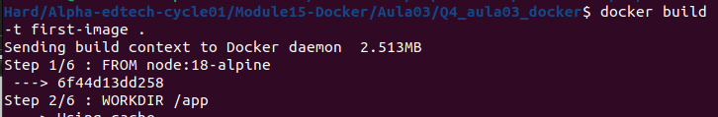
Os passos contidos no Dockerfile aparecem no terminal conforme são executados. Ao final do processo uma mensagem indica o sucesso da criação da imagem. Como não definimos uma versão para a imagem, fica atribuída automaticamente como latest (mais recente).

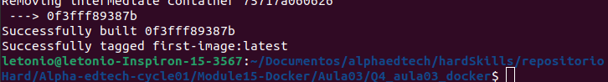
Para confirmar que a imagem foi criada, podemos utilizar o comando “docker image ls”, conforme mostrado a seguir:
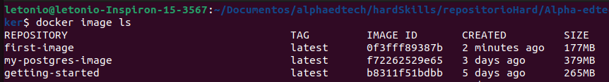
A próxima etapa é criar um container que executará dentro dele de forma isolada a aplicação que desenvolvemos a partir da imagem criada no passo anterior.
Para criar um container, utilizamos esse comando:
docker run -dp 8088:3000 --name my-first-container first-image

Explicando cada pasos a seguir:
docker run cria e executa o contaienr a partir da imagem fornecida
a flag -d serve para executar esse comando docker em background (detached);
a flag -p indica o mapeamento entre as portas, ou seja, associa uma porta da máquina local (host) com uma porta 3000 do container, desse modo é possível manipular o container quando ele estiver ativo.
--name indica o nome que desejamos atribuir ao container
first-image é a imagem que estamos utilizando como referência para o container que será criado.

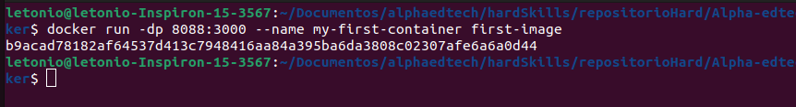
Para confirmarmos que o nosso container está em execução, podemos utilizar o comando “docker ps”
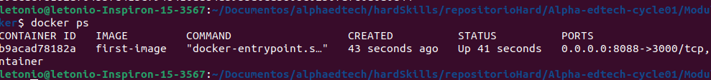
Na tabela criada, temos acesso a informações importantes, como o ID do container, há quanto tempo ele está UP e o mapeamento das portas.

Vamos no navegador e acessar o endereço http://localhost:8088

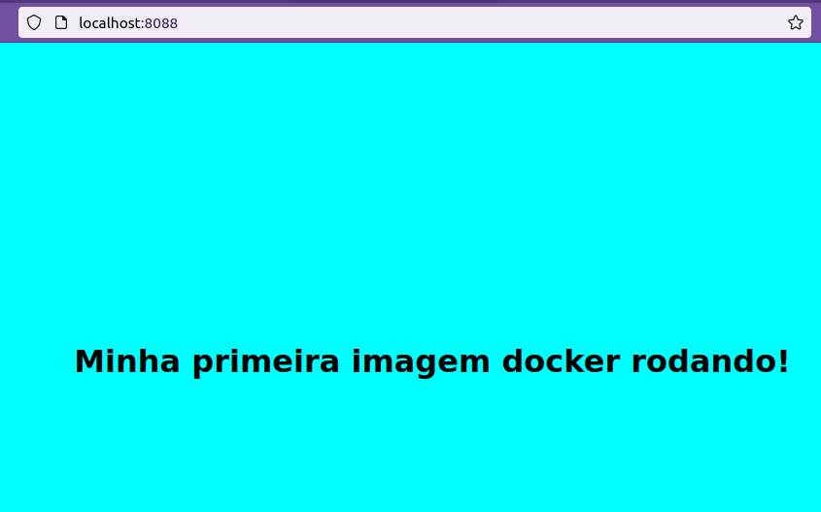
Nota-se que o container está em execução e nossa aplicação está disponível a partir do container na porta indicada. Isso mostra o potencial do docker para desenvolvimento e implementação de aplicações.

A próxima etapa do exercício é disponibilizar a nossa aplicação no Docker Hub.
É necessário ter conta no Docker Hub, nesse caso, o nome de usuário da conta é lets2.
Isso é importante porque disponibilizar imagens no docker hub segue o padrão nome-de-usuario/nome-da-imagem

Primeira etapa é fazer o login via terminal, usando o comando “docker login”:

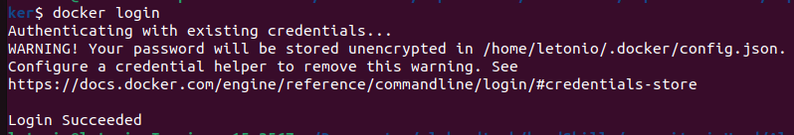
A próxima etapa é modificar a tag que atribuímos a nossa imagem, para que ela siga o padrão esperado. Portanto, utiliza-se o comando:
docker tag first-image lets2/first-image

Usamos o comando docker image ls para verificar se a mudança foi um sucesso:

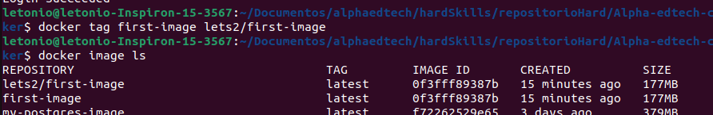
Para finalizar, vamos fazer o push para o docker hub usando o comando:
docker push lets2/first-image

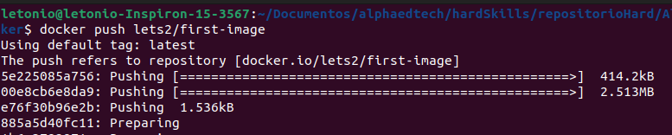
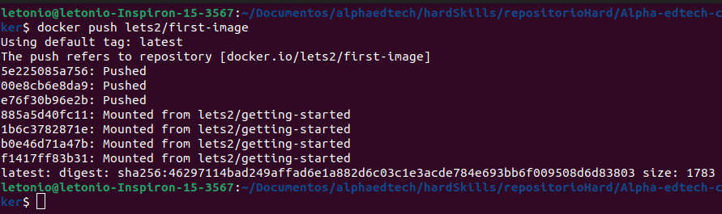
Pronto, acessando o docker hub é possível observar a imagem disponível:
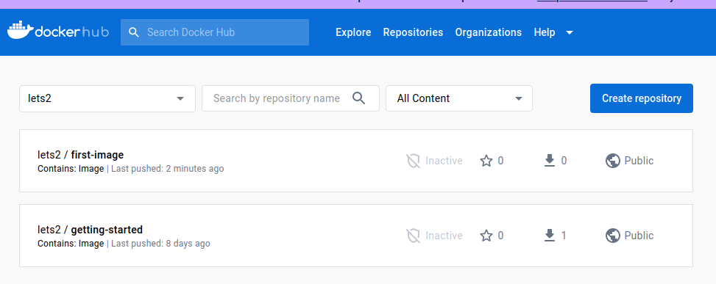
Caso alguém deseje fazer uso dessa imagem, basta usar o comando:
docker pull lets2/first-image

Fique à vontade para utilizar a imagem que foi criada.

Q5)
A questão anterior já documenta o passo a passo

Aqui estão os passos típicos para criar uma imagem:
- Criação de um arquivo Dockerfile: O primeiro passo é criar um arquivo Dockerfile, que é um arquivo de texto que contém todas as instruções necessárias para construir a imagem. O Dockerfile define todos os componentes do aplicativo, incluindo bibliotecas, dependências, configurações e o próprio código do aplicativo.
- Especificação da imagem base: A primeira linha do Dockerfile é a instrução "FROM", que especifica a imagem base que será usada como ponto de partida para a construção da nova imagem. A imagem base é normalmente um sistema operacional mínimo com algumas bibliotecas básicas instaladas.
- Adição de instruções RUN: O Dockerfile pode incluir várias instruções RUN, que são usadas para executar comandos durante a construção da imagem. As instruções RUN são usadas para instalar pacotes, baixar arquivos, compilar código ou executar outras tarefas necessárias para preparar o ambiente de execução do aplicativo.
- Definição de um diretório de trabalho: A instrução "WORKDIR" é usada para definir o diretório de trabalho padrão para as instruções subsequentes no Dockerfile. Isso é importante para garantir que todos os comandos e arquivos sejam manipulados no diretório correto durante a construção da imagem.
- Cópia dos arquivos do aplicativo: O comando "COPY" é usado para copiar os arquivos do aplicativo do host para a imagem. Isso garante que o código e outros recursos do aplicativo estejam disponíveis dentro do contêiner.
- Definição de um comando padrão: A instrução "CMD" é usada para definir o comando padrão que será executado quando o contêiner for iniciado a partir da imagem. Isso pode ser um comando para iniciar o aplicativo, executar um script de inicialização ou executar outras tarefas necessárias para preparar o ambiente de execução do aplicativo.
- Construção da imagem: O último passo é executar o comando "docker build" na linha de comando do Docker, passando o caminho para o Dockerfile e um nome opcional e uma tag para a nova imagem. O Docker CLI então executa as instruções definidas no Dockerfile, criando uma nova imagem que inclui todos os componentes necessários para executar o aplicativo dentro de um contêiner Docker.
Após a construção da imagem, ela pode ser usada para criar e executar containeres em diferentes ambientes de implantação. A imagem pode ser compartilhada com outros desenvolvedores e equipes ou enviada para um registro de imagens para ser compartilhada com outros usuários.

